ГЕРБАРИИ
НАТУРАЛЬНЫЕ ОБЪЕКТЫ
Проще всего самостоятельно изготовить гербарий: фабрично изготовленные учебные гербарии - их часто недостаточно для работы всего класса, они быстро выходят из строя.
Гербарные образцы растений дают представление об их натуральной величине, форме, окраске.
Собранные и высушенные растения группируют по темам. Гербарии по морфологии включают органы растения, формы листовой пластинки, цветков, соцветий, видоизменений стеблей и т.д.
Гербарии по систематике содержат высушенные растения со всеми органами с указанием видового, родового названия и семейства, к которому относят растение. Широкое распространение в школе получили гербарии с определительными карточками для самостоятельной работы учащихся.
Гербарии по экологии («Растительные сообщества») включают типичные растения определенных биоценозов (растения степей, водоемов, лугов, болот и др.).
Часто в школах создают гербарии растений родного края или растений, имеющих практическое использование человеком (лекарственные, медоносные, сельскохозяйственные растения и т.д.).
Учащиеся под руководством учителя могут создать комплекты однотипных тематических гербарных листов, которые удобно использовать как раздаточный материал при проведении лабораторно-практических занятий. Предварительно учитель дает четкую установку, что нужно собрать, как засушить и оформить собранный гербарный материал, показывает образец. Работа по изготовлению самодельного гербария обязательно оценивается, лучшие образцы демонстрируются в классе. Собранные пособия хранятся в коробке или папке и используются для лабораторных работ.
Начать изготовление гербария можно с ранней весны, включить сбор и обработку некоторых растений в летние задания и продолжить работу осенью.
Для гербария нужно брать не первые попавшиеся экземпляры, а подыскивать хорошие растения, т.е. неповрежденные, с цветками, а лучше с цветками и плодами. Собирать следует в сухую погоду, так как после дождя или обильной росы растения плохо сохнут и нередко чернеют. Ни в коем случае растения нельзя срывать, их необходимо тщательно выкапывать, так как корни, подземные побеги, корневища, клубни, луковицы нередко играют очень важную роль при определении взятого растения. Выкопанные растения, прежде чем уложить в бумагу, освобождают от земли (сухая земля стряхивается, вязкую лучше смыть). Не следует удалять побуревшие и отмирающие листья, если такие имеются у взятого растения. Например, для определения некоторых видов осок важно иметь неповрежденными прошлогодние засохшие листья у основания стеблей.
Высокие, не умещающиеся на листе растения следует изгибать, чтобы уместить в прессе или папке. Чтобы они не разгибались, на концы перегибов надевают бумажные бандажики (рис.). Более крупные приходится разрезать на части и укладывать на нескольких листах или срезать с них ветки
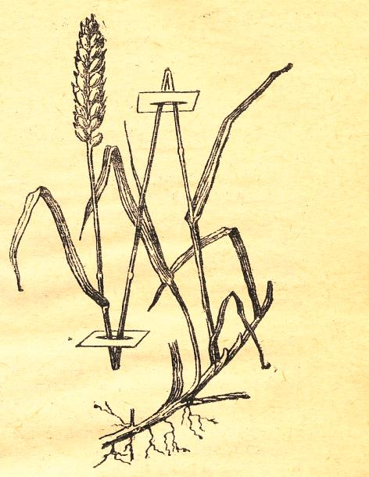
Рис. Растение с надетыми на перегибы бумажными бандажиками.
Толстые корни и стебли разрезают вдоль и пополам, а мясистые корневища, разрезанные вдоль.
С деревьев и кустарников срезаются ветки с листьями, цветками и плодами (для гербарного экземпляра следует брать не менее двух хороших веток). Если растения цветут до распускания листьев, необходимо брать его побеги два и даже три раза (сначала с цветками, затем олиственные и наконец плодоносящие). У двудомных растений подбираются экземпляры с мужскими и женскими цветками. Чтобы повторные сборы веток точно соответствовали тем же видами, с которых взяты цветущие побеги, следует деревья или кусты пометить (например, привязав к ним картонные или деревянные этикетки, промасленные олифой, или подписанные простым карандашом пластиковые карточки). Номер на этикетке пишется простым карандашом (он не смывается водой во время дождя), а в записной книжке, кроме записи, полезно также сделать зарисовку местонахождения отмеченных растений.
Крестоцветные, бобовые, зонтичные и некоторые сложноцветные без плодов иногда определить не удается. Их собирать лучше всего в конце цветения, когда есть уже сформировавшиеся плоды. Осоки также можно определить по плодоносящим экземплярам. Поэтому их следует собирать с плодами, еще не достигшими полной зрелости (зрелые плоды у осок при сушке осыпаются, и растения становятся непригодными для гербария). Лучше осоки собирать в два приема – во время цветения и в начале плодоношения. Растения – паразиты (заразиха и др.) следует брать с корнями питающего их растения-хозяина. Для этого растение выкапывается с глыбой земли, отмачивается, а затем корни осторожно отмываются. Растение, паразитирующее на наземных частях других растений (повилика и др.), берут также вместе с ветками растения-хозяина.
Папоротники берутся со спороносными листьями и развившимися колосками. Листья крупных папоротников, не укладывающихся на гербарный лист, необходимо брать целиком, перегнув их 2-3 раза. Хвощи со спороносными колосками собирают весной, а летом с тех же мест берут экземпляры в полном развитии. Весенние стебли со спорангиями у многих хвощей резко отличаются от вегетативных.
Собирая нежные водные растения (некоторые рдесты, роголистники, водяные лютики и др.), необходимо доставать их из воды, предварительно расправив над поверхностью воды на глубине около одного сантиметра на листе плотной бумаги, и медленно поднимать из воды, начиная с одного края. Дав воде стечь, лист закладывается в пресс. Нежные водные растения плотно примыкают к листу бумаги и вместе с ним поступают в гербарий.
Мхи для гербария следует брать небольшими дерновинами и обязательно со спорофитами (с коробочками). Слишком сырые дерновины, прежде чем положить в папку, необходимо отжать и обсушить фильтровальной бумагой или марлей
Лишайники в сухую погоду очень хрупки, поэтому их лучше собирать в сырую погоду или перед закладкой в пресс слегка смачивать. Мелкие корковые и пластинчатые лишайники берут вместе с субстратом, на котором они растут (кора дерева, камни и т.п.). Если их нельзя оформить в виде гербарных листов, они хранятся в отдельных коробках.
Укладывая растение в папку или пресс, его необходимо пометить этикеткой, на которой должны быть указаны следующие сведенья: название (если оно не определено, оставить без названия), местонахождение растения (область, район, у какого населенного пункта собрано), место обитания (степь, лес, луг, болото и т.д.), когда собрано (дата), кем собрано и кем определено. К собираемым растениям можно вкладывать этикетки и без данных сведений, а только с номером. Под этим номером в записной книжке записать необходимые сведенья о растениях.
Закладывая растения в листы бумаги, необходимо стараться как можно лучше их расправить. Чтобы растения не съезжали с листа и не выпадали этикетки, вложенные к растениям, листы, на которые укладываются растения, можно складывать не вдвое, а загибая у них края с обоих сторон (рис )
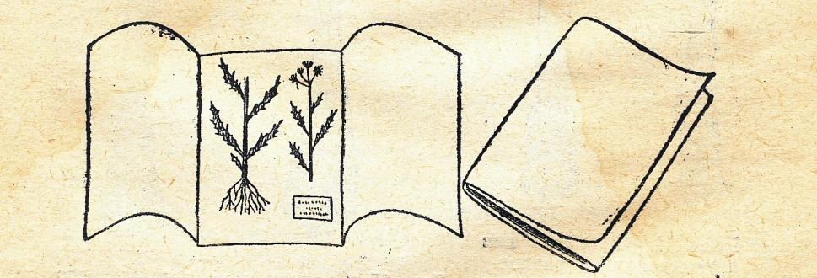
Рис. Закладка растений в листы сушильной бумаги
Укладка растений из папки в пресс для засушивания проводится следующим образом: на рамку пресса, положенную вверх сеткой, кладут 3 или 4 листа бумаги (из 4 страниц газеты получается 2 листа сушильной бумаги).
Верхний лист раскрывается, на него укладывается одно или несколько растений в зависимости от их величины. Если растение с нежными листьями трудно переложить в другой (сухой) лист, его кладут в лист в том же листе, в котором оно было положено в папку. Если цветки располагаются над листьями, под них полезно положить кусочки фильтровальной бумаги или ваты. Уложенные растения закрываются второй половиной бумажного листа и далее накрывают 3-4 свободными листами бумаги. На положенную бумагу снова кладется раскрытый лист, а на него укладываются новые растения. В один гербарный пресс можно уложить 30-50 листов с растениями в зависимости от характера растений. После укладки собранных растений следует положить 3-4 листа бумаги сверху пачки, прикрыть пачку рамкой пресса и туго стянуть пресс ремнями. Некоторые растения, прежде чем их заложить в пресс, следует подвергнуть той или иной обработке. Сочные растения, такие как очиток, ирис и др., чтобы быстрее высыхали, следует обварить кипятком, чтобы убить живые клетки, не погружая в кипяток цветки, которые от горячей воды портятся. Чтобы быстрее высохли луковичные растения, луковицы следует разрезать вдоль и обварить, не обваривая само растение. Прежде чем уложить в пресс грубые и колючие растения, их следует несколько сплющить между гладкими досками или листьями толстого картона.
У некоторых хвойных (ель) с веток при высушивании осыпается хвоя. Чтобы хвоя не осыпалась, ветви можно погрузить в жидкий раствор столярного клея (100-120 г. клея на 1 л. воды).
Чем быстрее высохнут растения, тем они лучше они сохранят естественную окраску. Поэтому влажные газеты проложенные между растениями следует заменять сухими. Первое время их необходимо менять ежедневно (лучше 2 раза в день). В дальнейшем можно реже. После первой закладки нельзя брать растение рукой. Растение переваливают с листа на лист и убирают отсыревшие листы как показано на рис. При перекладке нежные растения, у которых листья могут спутаться, перекладывать следует не вынимая из листа, в который они положены.
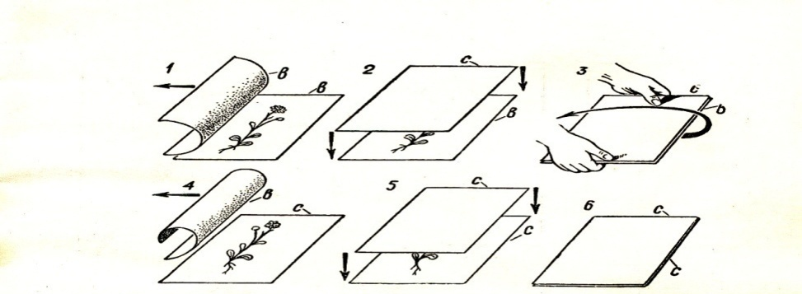
Рис. Перекладка растений: вв – удаляемые влажные листы;
сс – вновь накладываемые сухие листы бумаги

Пресс следует помещать в хорошо проветриваемое место на солнце, на ночь – возле отопительного прибора, но слишком сильный жар (выше 30-40ºС) может вызывать побурение растений.
Для лучшего сохранения окраски цветков у некоторых растений пользуются даже горячим утюгом, Но!!! при быстрой сушке некоторые растения сильно изменяют цвет. Некоторые способы предварительной обработки растений химикатами позволяют сохранить природную окраску растений, сильно изменяющихся при высыхании. Например, листья ириса, гладиолуса и некоторых других растений рекомендуют опускать на несколько часов в раствор медного купороса.
Иногда сушка растений затягивается из-за наступившей ненастной погоды. Чтобы на растениях не появилась плесень можно их слегка присыпать борной кислотой. Сухими растения можно считать тогда, когда они не перегибаются, если приподнимать за корневую шейку. Недосушенный материал быстро портиться, но не следует допускать и пересушивания, т. к. от пересушивания растение теряет природную окраску и становится хрупким.
Вместо газет, как было сказано выше, можно пользоваться специальными матрасиками. Его готовят следующим образом: берут лист фильтровальной или папиросной бумаги (или марли) несколько большего размера, чем должен быть матрасик на него слой гигроскопичной ваты (3 мм.толщиной), затем прикрывают другим листом такой же бумаги. Выступающие края нижней бумаги загибают и наклеивают к верхнему листу. При засушивании в матрасиках растения кладут непосредственно на матрасик, накрывают другим матрасиком, на который также кладут растения и т.д., помещают в пресс. Растения, засушенные между матрасиками, хорошо сохраняют цвет и форму.
Если засушенные растения не нашивают сразу на гербарные листы, то их укладывают на хранение в папку (рис)
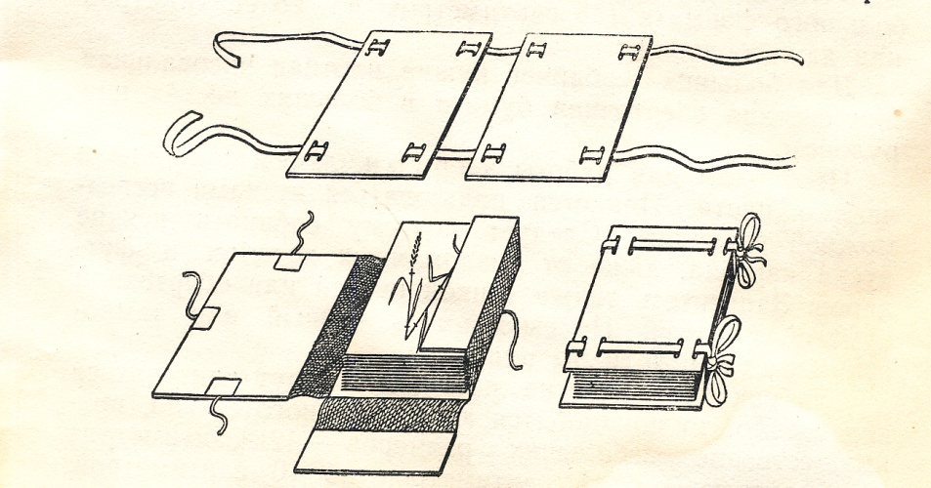
Рис. Папки для хранения засушенных растений
Растения укладывают на гербарный лист так, чтобы на нем в правом нижнем углу осталось место для этикетки. Уложив растение его пришивают на лист. Начинают со стежка при основании стебля. Если растение ветвистое пришивают ствол и боковые веточки. Если растение не умещается на гербарный лист, то его пришивают перегибая, как показано на рис. При каждом сгибе растение необходимо укладывать так, чтобы корень был обращен вниз, а конец стебля вверх.
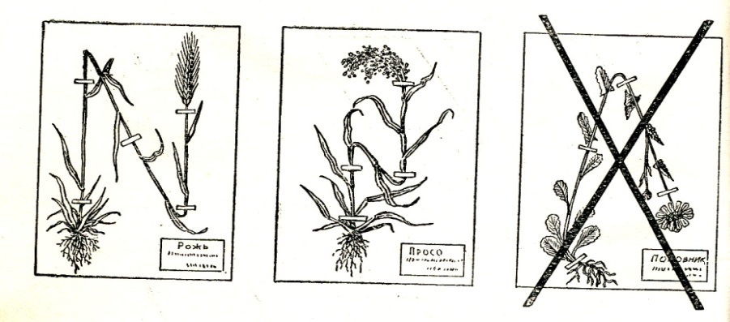
Рис. Укладка на гербарный лист высокого растения
При изучении тем, связанных с ростом, развитием и метаморфозом в растительном мире, изготовляют гербарные таблицы. На них можно продемонстрировать образцы растений, собранные во время фенологических наблюдений в природе в различные периоды роста и развития. В отличии от гербарного листа, на гербарной таблице можно показать несколько растений, объединенных общей темой. Например, на таблице «Фазы развития злаков» можно представить всходы, кущение, выход в трубку и др.
Можно изготовить гербарные таблицы на следующие темы: «Корень», «Лист», «Вегетативное размножение дикорастущих растений» и др. Гербарные таблицы используются для групповой и индивидуальной работы и служат своеобразным отчетом о проведенных самостоятельных наблюдениях (рис.1).
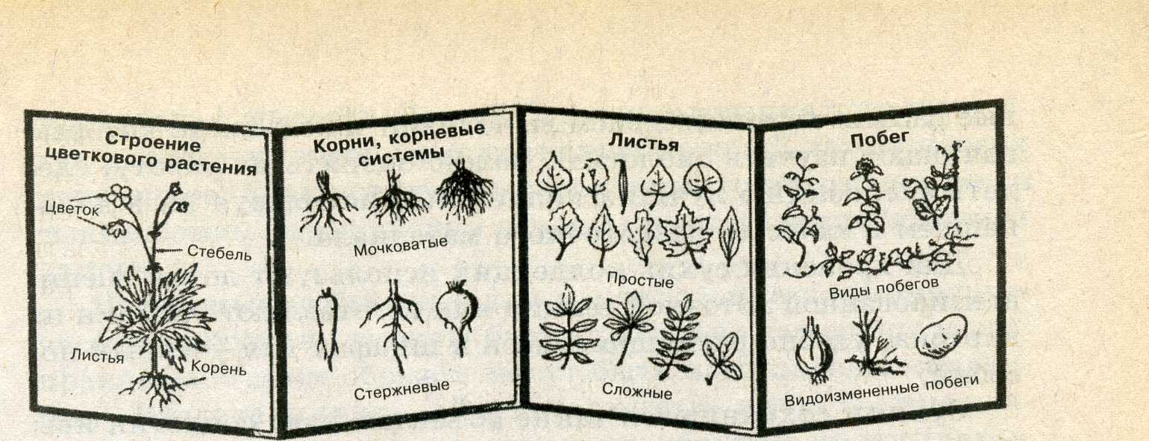
Рис 1. Гербарная таблица

Разновидностью учебного гербария служат и гербарные книги. Кроме гербарного образца, такое пособие содержит разнообразные биологические сведенья о растении, его значении в природе и жизни человека. Гербарные книги можно создавать по определенной тематике, но ограничить небольшим количеством растений (не более 10 представителей), характерных для данной местности. Гербарные книги могут иметь названия: «Растения леса», «Растения степи», «Лекарственные растения», «Крестоцветные» и др. Данные пособия используются во внеурочной работе.
В условиях школы можно изготовить и объемный гербарий. Для этого засушивают растения с цветками в чистом и сухом песке, который насыпают в деревянные ящики, горшки, картонные коробки или просто пакеты из фильтровальной бумаги. Сушат растения в песке, как правило, на воздухе, но лучше в термостате при температуре 40-45ºС. При более высокой температуре растения теряют цвет. Время при высушивании в термостате для различных цветков различное. Более влажные и крупные цветки должны сохнуть 30-40 часов и более. Доброкачественность наглядных пособий зависит и от того, как высушены растения. Если растения сделаны из недовысохших цветков, то они быстро придут в негодность. Не следует бояться, если цветки полежат в термостате на несколько часов или даже на сутки больше, чем положено. Для проверки высохло растение или нет необходимо вынуть его из термостата, вынуть из песка и обрезать стебель. Если он окажется недостаточно хрупким, гнется, необходимо положить растение обратно в термостат еще на 4-6 часов. На воздухе растения сохнут почти неделю. Вместо песка можно брать и другой материал, который хорошо впитывает влагу, предварительно прокалив его в металлической посуде. Техника засушки растений проводится так же, как и в песке. Сохраняют объемные гербарии в специально изготовленных коробках или под стеклянными колпаками, чтобы не было доступа воздуха, который может деформировать засушенные растения. При этом следует помнить, что засушенные в песке цветки очень непрочны и требуют осторожного обращения с ними. Они быстро выгорают от света, поэтому рекомендуется держать их в темноте. Учитель может дать задание учащимся засушить декоративные растения, а затем обучить составлению художественных композиций. Такую работу учащиеся с большим интересом проводят на внеклассных занятиях, когда идет подготовка к тематическим выставкам.

